Resolución del Pleno del Instituto de Transparencia, Acceso a la Información Pública y Protección de Datos Personales del Estado de México y Municipios, con domicilio en Metepec, Estado de México, de fecha dieciséis de octubre de dos mil diecinueve.
VISTO el expediente formado con motivo del recurso de revisión 06572/INFOEM/IP/RR/2019 interpuesto por el C. XXXXX XXXXXXX XXXXXXX, en lo sucesivo será EL RECURRENTE, en contra de la respuesta de la Secretaría de Seguridad, en lo sucesivo EL SUJETO OBLIGADO, se procede a dictar la presente resolución con base en lo siguiente:
RESULTANDO
I. En fecha uno de julio de dos mil diecinueve, EL RECURRENTE presentó a través del Sistema de Acceso a la Información Mexiquense, en lo subsecuente EL SAIMEX ante EL SUJETO OBLIGADO, la solicitud de acceso a información pública, a la que se le asignó el número 00230/SSEM/IP/2019, mediante la cual se solicitó:
“SOLICITO COPIA DE LA HOJA DE VIDA DEL SUBINSPECTOR HECTOR RUBEN BASTIDA LARA, COPIA DEL NOMBRAMIENTO DEL CARGO ACTUAL O COMISIÓN, COPIA DE SU REPORTE DE ACTIVIDADES LABORALES DE LOS DÍAS 13, 14, 15, 16, 17, 18, 19, 20, 21, 22, 23, 24, 25, 26 , 27, 28, DE JUNIO 2019, SI CUANTA CON VEHÍCULO OFICIAL A SU CARGO Y/O PATRULLA, MISMO QUE LABORA EN LA SECRETARIA DE SEGURIDAD DEL ESTADO MÉXICO.” (Sic)
Modalidad de entrega: Vía SAIMEX
II. De las constancias que obran en EL SAIMEX, se advierte que, EL SUJETO OBLIGADO en fecha cinco de agosto dio respuesta a la solicitud de información, en los siguientes términos:



Adjuntando al oficio el formato único de movimiento de personal del servidor público referido y un formato de antecedentes laborables en los que testó diversos datos personales; sin embargo, no adjuntó el Acuerdo de clasificación de la información en el que sustentara la versión pública de dichos documentos, tal como se analizara en el considerando correspondiente.
III. Inconforme con la respuesta en fecha nueve de agosto de dos mil diecinueve, EL RECURRENTE interpuso el recurso de revisión objeto del presente estudio, el cual fue registrado en EL SAIMEX y se le asignó el número de expediente 06572/INFOEM/IP/RR/2019, en el que señaló como acto impugnado:
“LA RESPUESTA DE LA SOLICITUD 00230/SSEM/IP/2019.” (Sic)
Asimismo, como razones o motivos de inconformidad lo siguiente:
“EN RESPUESTA AL OFICIO FECHADO CON 05 DE AGOSTO 2019 DONDE LA TITULAR DE LA UNIDAD DE TRANSPARENCIA DE LA SECRETARIA DE SEGURIDAD DEL ESTADO DE MÉXICO, EN EL APARTADO DE RESPUESTA ME HACE SABER LA RESPUESTA A MI SOLICITUD DONDE PIDO COPIA DE SU REPORTE DE ACTIVIDADES LABORALES DE LOS DÍAS 13, 14, 15, 16, 17, 18, 19, 20, 21, 22, 23, 24, 25, 26, 27, 28 DE JUNIO DE 2019., CITA QUE: El articulo 123, Apartado B, Fraccion XII de la Constitucion Plitica de los Estados Unidos Mexicanos, establece lo siguiente: CONSTITUCIÓN POLÍTICA DE LOS ESTADOS UNIDOS MEXICANOS [...Articulo 123..... B..... XIII. Los militares, marinos, personal del servicio exterior, agentes del Ministerio Publico, peritos y los miembros de las instituciones policiales, se regirán por sus propias leyes. ...] En este sentido la Ley General de Sistema de Seguridad Publica, la Ley de Seguridad del Estado de México y el Reglamento Interior de la Secretaria de Seguridad no contemplan como obligación del personal de esta Dependencia, elaborar bitácoras de servicios e informes diarios de actividades, por lo que después de haber revisado una búsqueda en los archivos de esta dependencia, no se localizo ningún documento relacionado con los referidos en su Solicitud de información, motivo por le cual no es posible atender sus requerimientos. No obstante, es menester señalar que el Servidor Publico Habilitado de la Dirección General de Seguridad Publica y Transito de este sujeto Obligado, informo que el C. Héctor Rubén Bastida Lara realiza funciones de supervisión de personal y asignación de actividades. (Sic...) DE LO ANTERIOR EXPUESTO Y EN APEGO AL DERECHO HUMANO A LA INFORMACIÓN PLASMADOS EN AL CONSTITUCIÓN POLÍTICA DE LOS ESTADOS UNIDOS MEXICANOS Y EN TRATADOS INTERNACIONALES EN LOS QUE MÉXICO FORMA PARTE, SOLICITO SE ACLARE O AMPLIÉ LO SIGUIENTE: 1.- No obstante, es menester señalar que el Servidor Publico Habilitado de la Dirección General de Seguridad Publica y Transito de este sujeto Obligado, informo que el C. Héctor Rubén Bastida Lara realiza funciones de supervisión de personal y asignación de actividades. (Sic...) DENTRO DE LA FUNCIONES DEL C. HÉCTOR RUBEN BASTIDA LARA, DE SUPERVISIÓN DE PERSONAL SE ME INFORME COMO SE DEJA CONSTANCIA DE ESTAS ACTIVIDADES, MÉTODO DE SUPERVISIÓN, MEDIO DE TRANSPORTE QUE UTILIZA PARA LLEVAR A CABO DICHA ACTIVIDAD, EN QUE LUGAR SE LLEVA A CABO DICHA SUPERVISIÓN Y A CUANTO PERSONAL SUPERVISA Y LA FRECUENCIA DE LA SUPERVISIÓN. DE LA ASIGNACIÓN DE ACTIVIDADES QUE REALIZA HÉCTOR RUBEN BASTIDA LARA, SE ME INFORME, QUE ACTIVIDADES ASIGNA, A QUIEN LE ASIGNA LAS REFERIDAS ACTIVIDADES Y COMO DEJA CONSTANCIA DE DICHAS ASIGNACIONES DE ACTIVIDADES. 2.- EL C. COMISARIO JEFE MARCO ANTONIO BALDERAS DÍAZ, ENCARGADO DE LA DIRECCIÓN GENERAL DE SEGURIDAD PUBLICA Y TRANSITO, MEDIANTE EL OFICIO SIN NUMERO, FECHADO DE 28 DE JUNIO DEL 2019, LE GIRA AL SUBINSPECTOR HÉCTOR RUBEN BASTIDA LARA JEFE DE LA UNIDAD DE SERVICIOS MÉDICOS Y APOYO A LA POBLACIÓN LAS FUNCIONES DE LA UNIDAD A SU CARGO, EN LA SEGUNDA PAGINA DEL CITADO OFICIO DICE: [ Emitir el informe diario al Director General de Seguridad Publica y Transito, sobre las acciones realizadas en el ámbito de su competencia. (Sic....) ]. AL ENTENDERSE QUE EL C. HÉCTOR RUBEN BASTIDA LARA RECIBIÓ UNA INSTRUCCIÓN POR ESCRITO DEL C. DIRECTOR GENERAL DE SEGURIDAD PUBLICA Y TRANSITO Y FIRMO AL CALCE CON LA LEYENDA (ACEPTO, CONOZCO Y RECONOZCO LAS FUNCIONES QUE ME DIERON A CONOCER Y ME COMPROMETO) FIRMO DE ENTERADO, DICHA FIRMA SE COTEJA CON LA MISMA FIRMA QUE APARECE EN UNA COPIA SIMPLE DE SU GAFETE DE IDENTIFICACIÓN INSTITUCIONAL CON FOLIO OM1E03476. EL C. HÉCTOR RUBEN BASTIDA LARA ESTA SUJETO A DAR CUMPLIMIENTO A UNA INSTRUCCIÓN DE UN INMEDIATO SUPERIOR, POR LO QUE DEBE DE REMITIR UN INFORME DIARIO DE LAS ACCIONES REALIZADAS EN EL ÁMBITO DE SU COMPETENCIA, AL NO ESTAR DANDO CUMPLIMIENTO A LA CITADA INSTRUCCIÓN, SE ME PROPORCIONE COPIA SIMPLE DE LA SANCIÓN ADMINISTRATIVA ANTE DICHO DESACATO DE LO CONTRARIO SE ME PROPORCIONEN COPIAS SIMPLES DE DICHOS REPORTES DIARIOS DE LOS DÍAS CITADOS EN LA PETICIÓN No. 00230/SSEM/IP/2019.” (Sic)
Así, es necesario puntualizar que el particular adjuntó al formato del recurso de revisión el gafete de identificación del servidor público referido en su solicitud de origen; así como, un oficio en el que el Encargado de la Dirección General de Seguridad Pública y Tránsito le hizo de conocimiento sus funciones como Jefe de la Unidad de Servicios Médicos y Apoyo a la Población; documentales de las que se omite su inserción en el presente apartado al ser del conocimiento de las partes.
IV. El nueve de agosto de dos mil diecinueve, el recurso de revisión de que se trata se envió electrónicamente al Instituto de Transparencia, Acceso a la Información Pública y Protección de Datos Personales del Estado de México y Municipios y con fundamento en el artículo 185, fracción I de la Ley de Transparencia y Acceso a la Información Pública del Estado de México y Municipios, se turnó, a través del SAIMEX, el recurso de revisión a la Comisionada Eva Abaid Yapur, a efecto de que se decretará su admisión o desechamiento.
V. De las constancias de los expedientes electrónicos del SAIMEX, se desprende que el quince de agosto de dos mil diecinueve, se acordó la admisión a trámite del recurso de revisión que nos ocupa, así como la integración del expediente respectivo, mismo que se puso a disposición de las partes, para que en un plazo máximo de siete días hábiles conforme a lo dispuesto por el artículo 185 de la Ley de Transparencia y Acceso a la Información Pública del Estado de México y Municipios, manifestaran lo que a su derecho conviniera, a efecto de presentar pruebas y alegatos; así como para que EL SUJETO OBLIGADO rindiera su Informe Justificado respectivamente.
VI. De las constancias que obran en el SAIMEX, se advierte que, EL RECURRENTE fue omiso en realizar manifestaciones, alegatos y ofrecer las pruebas que a su derecho conviniera. Por otra parte, EL SUJETO OBLIGADO en fecha veintiséis de agosto de dos mil diecinueve, rindió el Informe Justificado correspondiente; tal y como se aprecia enseguida:
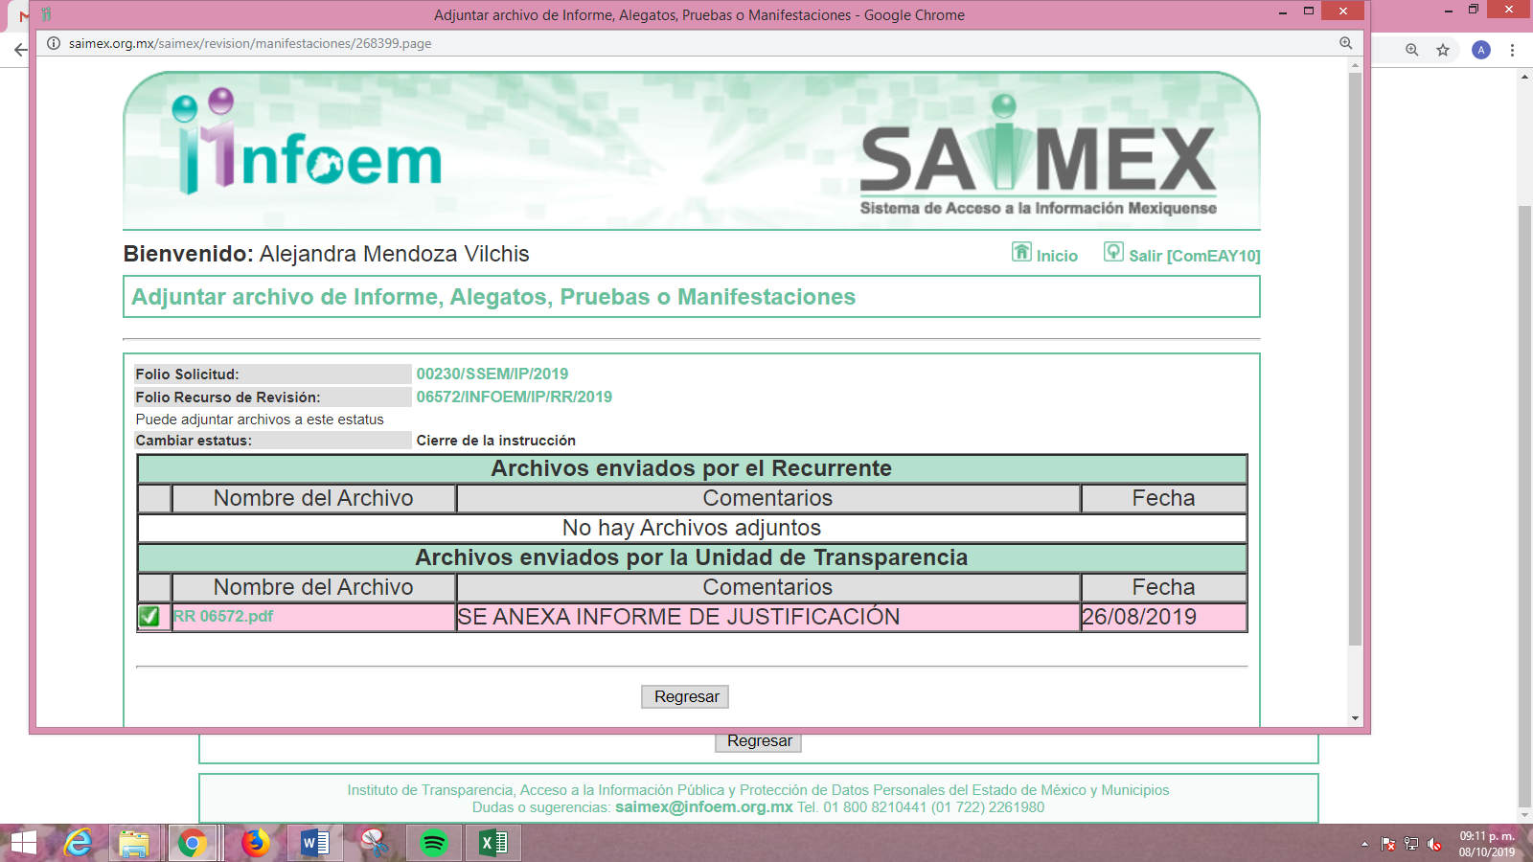
Mismo que al no actualizar el supuesto previsto en la fracción III del artículo 185 de la Ley de la materia no fue puesto a disposición del solicitante; motivo por el cual, para que sea de su conocimiento el total de las actuaciones que obran en el expediente electrónico, se inserta a continuación:





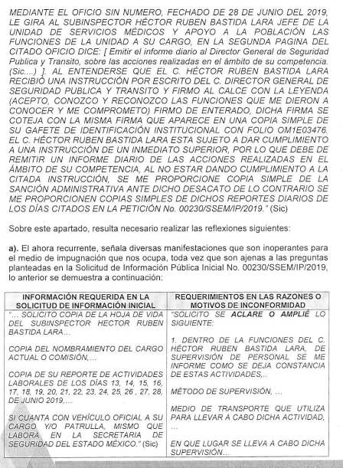



VII. Una vez analizado el estado procesal que guarda el expediente, en fecha veintisiete de agosto de dos mil diecinueve, la Comisionada Ponente acordó el cierre de instrucción, así como la remisión del mismo a efecto de ser resuelto, de conformidad con lo establecido en el artículo 185, fracciones VI y VIII de la Ley de Transparencia y Acceso a la Información Pública del Estado de México y Municipios.
VIII. En fecha veintisiete de septiembre de dos mil diecinueve, la Comisionada Ponente acordó ampliar el plazo para resolver el recurso de revisión de mérito, por un periodo de hasta quince días hábiles, de conformidad con el artículo 181 tercer párrafo de la Ley de Transparencia y Acceso a la Información Pública del Estado de México y Municipios; y,
CONSIDERANDO
PRIMERO. Competencia. Este Instituto de Transparencia, Acceso a la Información Pública y Protección de Datos Personales del Estado de México y Municipios, es competente para conocer y resolver el presente recurso, conforme a lo dispuesto en el artículo 6, Apartado A, de la Constitución Política de los Estados Unidos Mexicanos; el artículo 5, párrafos vigésimo segundo, vigésimo tercero, vigésimo cuarto, fracciones IV y V, de la Constitución Política del Estado Libre y Soberano de México; los artículos 2, fracción II, 13, 29, 36, fracciones I y II, 176, 178, 179, 181, párrafo tercero y 185, de la Ley de Transparencia y Acceso a la Información Pública del Estado de México y Municipios, y los artículos 9, fracciones I y XXIV y 11, del Reglamento Interior del Instituto de Transparencia, Acceso a la Información Pública y Protección de Datos Personales del Estado de México y Municipios.
SEGUNDO. Interés. El recurso de revisión fue interpuesto por parte legítima en atención a que fue presentado por EL RECURRENTE, quien formuló la solicitud de información pública al SUJETO OBLIGADO.
TERCERO. Oportunidad. El recurso de revisión fue interpuesto dentro del plazo de quince días hábiles contados a partir del día siguiente al que EL RECURRENTE tuvo conocimiento de la respuesta impugnada, tal y como lo prevé el artículo 178 de la Ley de Transparencia y Acceso a la Información Pública del Estado de México y Municipios, que establece:
“Artículo 178. El solicitante podrá interponer, por sí mismo o a través de su representante, de manera directa o por medios electrónicos, recurso de revisión ante el Instituto o ante la Unidad de Transparencia que haya conocido de la solicitud dentro de los quince días hábiles, siguientes a la fecha de la notificación de la respuesta.
A falta de respuesta del sujeto obligado, dentro de los plazos establecidos en esta Ley, a una solicitud de acceso a la información pública, el recurso podrá ser interpuesto en cualquier momento, acompañado con el documento que pruebe la fecha en que presentó la solicitud.
En el caso de que se interponga ante la Unidad de Transparencia, ésta deberá remitir el recurso de revisión al Instituto a más tardar al día siguiente de haberlo recibido.”
En esa tesitura, atendiendo a que EL SUJETO OBLIGADO notificó la respuesta a la solicitud de información pública el día cinco de agosto de dos mil diecinueve; así, el plazo de quince días hábiles que el artículo 178 de la Ley de la materia otorga al hoy RECURRENTE para presentar el recurso de revisión, transcurrió del seis al veintisiete de agosto de dos mil diecinueve, sin contemplar en el cómputo los días tres, cuatro, diez, once, diecisiete, dieciocho veinticuatro y veinticinco de agosto de dos mil diecinueve, por corresponder a sábados y domingos, en términos del artículo 3, fracción X, de la Ley de Transparencia y Acceso a la Información Pública del Estado de México y Municipios, así como, de conformidad con el Calendario Oficial en Materia de Transparencia, Acceso a la Información Pública y Protección de Datos Personales del Estado de México y Municipios, para el año dos mil diecinueve y enero dos mil veinte, publicado en el Periódico Oficial “Gaceta del Gobierno”, el diecinueve de diciembre de dos mil dieciocho.
En ese tenor, si el recurso de revisión que nos ocupa, se interpuso el día nueve de agosto de dos mil diecinueve, éste se encuentra dentro de los márgenes temporales previstos en el precepto legal señalado en el párrafo anterior y, por tanto, su interposición se considera oportuna.
CUARTO. Procedibilidad. Del análisis efectuado se advierte que resulta procedente la interposición del recurso y se concluye la acreditación plena de todos y cada uno de los elementos formales exigidos por el artículo 180 de la Ley de Transparencia y Acceso a la Información Pública del Estado de México y Municipios, en atención a que fue presentado mediante el formato visible en EL SAIMEX.
QUINTO. Estudio y resolución del asunto. Una vez determinada la vía sobre la que versará el presente recurso y previa revisión del expediente electrónico formado en EL SAIMEX motivo de la solicitud de información, se precisa que EL RECURRENTE solicitó que vía SAIMEX EL SUJETO OBLIGADO le proporcionará la información que a continuación se desagrega:
- Copia de la hoja de vida del servidor público referido;
- Copia del nombramiento del cargo actual o comisión que desempeña;
- Copia de su reporte de actividades laborales de los días 13, 14, 15, 16, 17, 18, 19, 20, 21, 22, 23, 24, 25, 26, 27 y 28 de junio de 2019, y;
- Saber si cuenta con vehículo oficial y/o patrulla a su cargo.
Bajo ese tenor, el Titular de la Unidad de Transparencia del SUJETO OBLIGADO mediante su respuesta señaló que el Servidor Público Habilitado de la Oficialía Mayor había hecho entrega en versión pública del Formato Único de Movimiento de Personal del servidor público referido en la solicitud de información; así como, de la hoja en la que constan sus Antecedentes Laborales, precisando que las versiones públicas tenían sustento en los Acuerdos número SS/CT/ORD/IV/001/2019 y SS/CT/ORD/IV/002/2019, celebrados en la Cuarta Sesión Ordinaria del Comité de Transparencia en fecha uno de agosto del presente año; sin embargo, es necesario recordar que no se adjuntó a dicha respuesta los Acuerdos referidos o bien lugar para consulta de la misma.
Por otra parte, EL SUJETO OBLIGADO señaló que, en cuanto al reporte de actividades requerido la Ley General del Sistema Nacional de Seguridad Pública, la Ley de Seguridad del Estado de México y el Reglamento Interior de la Secretaría de Seguridad no contemplaban como obligación del personal de esta Dependencia el elaborar bitácoras de servicios e informes de actividades; por lo que, tras haber realizado una búsqueda exhaustiva en los archivos de dicha Dependencia administrativa, no habían localizado ningún documento relacionado con los reportes solicitados; aunado a que el Servidor Público Habilitado de la Dirección General de Seguridad Pública y Tránsito señaló que el servidor público realizaba funciones de supervisión de personal y asignación de actividades.
Así, en relación a la solicitud de información consistente en saber si cuenta con vehículo oficial o patrulla a su cargo, EL SUJETO OBLIGADO señaló que tras haber realizado una búsqueda en el Sistema Integral de Control Patrimonial (SICOPA-WEB), no se localizó ningún vehículo asignado al servidor público en comento.
Dada la respuesta del SUJETO OBLIGADO, el particular interpuso el recurso de revisión materia de estudio, señalando como razones o motivos de inconformidad: “…DE LO ANTERIOR EXPUESTO Y EN APEGO AL DERECHO HUMANO A LA INFORMACIÓN PLASMADOS EN AL CONSTITUCIÓN POLÍTICA DE LOS ESTADOS UNIDOS MEXICANOS Y EN TRATADOS INTERNACIONALES EN LOS QUE MÉXICO FORMA PARTE, SOLICITO SE ACLARE O AMPLIÉ LO SIGUIENTE: 1.- No obstante, es menester señalar que el Servidor Publico Habilitado de la Dirección General de Seguridad Publica y Transito de este sujeto Obligado, informo que el C. Héctor Rubén Bastida Lara realiza funciones de supervisión de personal y asignación de actividades. (Sic...) DENTRO DE LA FUNCIONES DEL C. HÉCTOR RUBEN BASTIDA LARA, DE SUPERVISIÓN DE PERSONAL SE ME INFORME COMO SE DEJA CONSTANCIA DE ESTAS ACTIVIDADES, MÉTODO DE SUPERVISIÓN, MEDIO DE TRANSPORTE QUE UTILIZA PARA LLEVAR A CABO DICHA ACTIVIDAD, EN QUE LUGAR SE LLEVA A CABO DICHA SUPERVISIÓN Y A CUANTO PERSONAL SUPERVISA Y LA FRECUENCIA DE LA SUPERVISIÓN. DE LA ASIGNACIÓN DE ACTIVIDADES QUE REALIZA HÉCTOR RUBEN BASTIDA LARA, SE ME INFORME, QUE ACTIVIDADES ASIGNA, A QUIEN LE ASIGNA LAS REFERIDAS ACTIVIDADES Y COMO DEJA CONSTANCIA DE DICHAS ASIGNACIONES DE ACTIVIDADES. 2.- EL C. COMISARIO JEFE MARCO ANTONIO BALDERAS DÍAZ, ENCARGADO DE LA DIRECCIÓN GENERAL DE SEGURIDAD PUBLICA Y TRANSITO, MEDIANTE EL OFICIO SIN NUMERO, FECHADO DE 28 DE JUNIO DEL 2019, LE GIRA AL SUBINSPECTOR HÉCTOR RUBEN BASTIDA LARA JEFE DE LA UNIDAD DE SERVICIOS MÉDICOS Y APOYO A LA POBLACIÓN LAS FUNCIONES DE LA UNIDAD A SU CARGO, EN LA SEGUNDA PAGINA DEL CITADO OFICIO DICE: [ Emitir el informe diario al Director General de Seguridad Publica y Transito, sobre las acciones realizadas en el ámbito de su competencia. (Sic....) ]. AL ENTENDERSE QUE EL C. HÉCTOR RUBEN BASTIDA LARA RECIBIÓ UNA INSTRUCCIÓN POR ESCRITO DEL C. DIRECTOR GENERAL DE SEGURIDAD PUBLICA Y TRANSITO Y FIRMO AL CALCE CON LA LEYENDA (ACEPTO, CONOZCO Y RECONOZCO LAS FUNCIONES QUE ME DIERON A CONOCER Y ME COMPROMETO) FIRMO DE ENTERADO, DICHA FIRMA SE COTEJA CON LA MISMA FIRMA QUE APARECE EN UNA COPIA SIMPLE DE SU GAFETE DE IDENTIFICACIÓN INSTITUCIONAL CON FOLIO OM1E03476. EL C. HÉCTOR RUBEN BASTIDA LARA ESTA SUJETO A DAR CUMPLIMIENTO A UNA INSTRUCCIÓN DE UN INMEDIATO SUPERIOR, POR LO QUE DEBE DE REMITIR UN INFORME DIARIO DE LAS ACCIONES REALIZADAS EN EL ÁMBITO DE SU COMPETENCIA, AL NO ESTAR DANDO CUMPLIMIENTO A LA CITADA INSTRUCCIÓN, SE ME PROPORCIONE COPIA SIMPLE DE LA SANCIÓN ADMINISTRATIVA ANTE DICHO DESACATO DE LO CONTRARIO SE ME PROPORCIONEN COPIAS SIMPLES DE DICHOS REPORTES DIARIOS DE LOS DÍAS CITADOS EN LA PETICIÓN No. 00230/SSEM/IP/2019.” (Sic); es de precisar que este Instituto observa que se trata de peticiones adicionales o plus petitio, en relación a la solicitud de información del RECURRENTE; esto es, adhiere información, que no había sido solicitada, pues de la solicitud primigenia se advierte que requirió conocer la hoja de vida, el nombramiento, los reportes de actividades y saber si contaba con un vehículo oficial o patrulla asignado para el desempeño de sus atribuciones.
Sin embargo, dichas manifestaciones al haber sido referidas a manera de razones o motivos de inconformidad, resultan inatendibles; debido a que al ser argumentos que no se plantearon ante EL SUJETO OBLIGADO que respondió a la solicitud de acceso a la información, respuesta que constituye el acto reclamado; resultaría injustificado examinar tales argumentos pues éstos no fueron del conocimiento del SUJETO OBLIGADO, por lo que, no tuvo la oportunidad legal de analizarlas ni de pronunciarse sobre ellas; atento a ello, se dejan a salvo sus derechos a fin de que pueda formular nuevamente la solicitud de acceso a la información que requiera.

Sirve de apoyo por analogía la siguiente tesis jurisprudencial número VI. 2º. A. J/7, publicada en el Semanario Judicial de la Federación y su gaceta, bajo el número de registro 178,788:
“CONCEPTOS DE VIOLACIÓN EN EL AMPARO DIRECTO. INOPERANCIA DE LOS QUE INTRODUCEN CUESTIONAMIENTOS NOVEDOSOS QUE NO FUERON PLANTEADOS EN EL JUICIO NATURAL. Si en los conceptos de violación se formulan argumentos que no se plantearon ante la Sala Fiscal que dictó la sentencia que constituye el acto reclamado, los mismos son inoperantes, toda vez que resultaría injustificado examinar la constitucionalidad de la sentencia combatida a la luz de razonamientos que no conoció la autoridad responsable, pues como tales manifestaciones no formaron parte de la litis natural, la Sala no tuvo la oportunidad legal de analizarlas ni de pronunciarse sobre ellas.
SEGUNDO TRIBUNAL COLEGIADO EN MATERIA ADMINISTRATIVA DEL SEXTO CIRCUITO.
Amparo directo 338/2001. Hilados de Lana, S.A. de C.V. 31 de octubre de 2001. Unanimidad de votos. Ponente: Amanda R. García González. Secretaria: Fernanda María Adela Talavera Díaz.
Amparo directo 20/2002. Afianzadora Insurgentes, S.A. de C.V. 14 de febrero de 2002. Unanimidad de votos. Ponente: Omar Losson Ovando. Secretaria: Elsa María López Luna.
Amparo directo 271/2002. Fianzas México Bital, S.A., Grupo Financiero Bital. 7 de noviembre de 2002. Unanimidad de votos. Ponente: Antonio Meza Alarcón. Secretario: Roberto Genchi Recinos.
Amparo directo 181/2003. Constructora y Arrendadora Paquime, S.A. de C.V. 5 de junio de 2003. Unanimidad de votos. Ponente: Omar Losson Ovando. Secretaria: Elsa María López Luna.
Amparo directo 137/2003. Oficentro Zanella, S.A. de C.V. 12 de junio de 2003. Unanimidad de votos. Ponente: Omar Losson Ovando. Secretaria: Elsa María López Luna.
Véase: Apéndice al Semanario Judicial de la Federación 1917-2000, Tomo III, Materia Administrativa, página 267, tesis 250, de rubro: "CONCEPTOS DE VIOLACIÓN EN EL AMPARO DIRECTO. INEFICACIA DE LOS ARGUMENTOS NO PROPUESTOS A LA SALA FISCAL RESPONSABLE."
Hecha la precisión anterior, hay que destacar que EL SUJETO OBLIGADO mediante Informe Justificado refirió que con el objeto de resolver la controversia resultaba conveniente analizar cada uno de los cuestionamientos planteados en la solicitud de información primigenia y la respuesta otorgada; por lo que, desglosó lo siguiente:
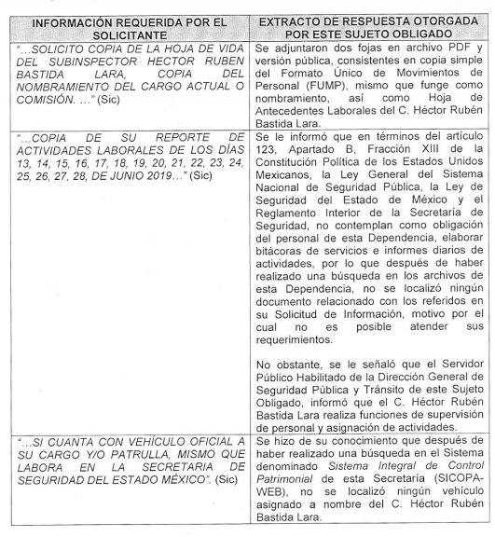
Mientras que EL RECURRENTE fue omiso en realizar las manifestaciones que conforme a derecho le corresponden.
En ese contexto, del análisis a las constancias que integran el expediente electrónico del SAIMEX se considera importante señalar que, se suplen las razones o motivos de inconformidad por el acto impugnado donde EL RECURRENTE señaló que se inconformaba de la respuesta otorgada a la solicitud de información de origen; ello de conformidad con lo establecido en los artículos 13 y 181, párrafo cuarto de la Ley de la materia; por ello, es importante precisar en primer término lo que respecto al derecho de acceso a la información pública, refiere el artículo 6° de la Constitución Política de los Estados Unidos Mexicanos, que en su parte conducente señala:
“Artículo 6o. La manifestación de las ideas no será objeto de ninguna inquisición judicial o administrativa, sino en el caso de que ataque a la moral, la vida privada o los derechos de terceros, provoque algún delito, o perturbe el orden público; el derecho de réplica será ejercido en los términos dispuestos por la ley. El derecho a la información será garantizado por el Estado.
Toda persona tiene derecho al libre acceso a información plural y oportuna, así como a buscar, recibir y difundir información e ideas de toda índole por cualquier medio de expresión.
Para efectos de lo dispuesto en el presente artículo se observará lo siguiente:
A. Para el ejercicio del derecho de acceso a la información, la Federación, los Estados y el Distrito Federal, en el ámbito de sus respectivas competencias, se regirán por los siguientes principios y bases:
I. Toda la información en posesión de cualquier autoridad, entidad, órgano y organismo de los Poderes Ejecutivo, Legislativo y Judicial, órganos autónomos, partidos políticos, fideicomisos y fondos públicos, así como de cualquier persona física, moral o sindicato que reciba y ejerza recursos públicos o realice actos de autoridad en el ámbito federal, estatal y municipal, es pública y sólo podrá ser reservada temporalmente por razones de interés público y seguridad nacional, en los términos que fijen las leyes. En la interpretación de este derecho deberá prevalecer el principio de máxima publicidad. Los sujetos obligados deberán documentar todo acto que derive del ejercicio de sus facultades, competencias o funciones, la ley determinará los supuestos específicos bajo los cuales procederá la declaración de inexistencia de la información.
II. La información que se refiere a la vida privada y los datos personales será protegida en los términos y con las excepciones que fijen las leyes.
III. Toda persona, sin necesidad de acreditar interés alguno o justificar su utilización, tendrá acceso gratuito a la información pública, a sus datos personales o a la rectificación de éstos.
IV. Se establecerán mecanismos de acceso a la información y procedimientos de revisión expeditos que se sustanciarán ante los organismos autónomos especializados e imparciales que establece esta Constitución.
V. Los sujetos obligados deberán preservar sus documentos en archivos administrativos actualizados y publicarán, a través de los medios electrónicos disponibles, la información completa y actualizada sobre el ejercicio de los recursos públicos y los indicadores que permitan rendir cuenta del cumplimiento de sus objetivos y de los resultados obtenidos.
VI. Las leyes determinarán la manera en que los sujetos obligados deberán hacer pública la información relativa a los recursos públicos que entreguen a personas físicas o morales.
VII. La inobservancia a las disposiciones en materia de acceso a la información pública será sancionada en los términos que dispongan las leyes.
VIII. Federación contará con un organismo autónomo, especializado, imparcial, colegiado, con personalidad jurídica y patrimonio propio, con plena autonomía técnica, de gestión, capacidad para decidir sobre el ejercicio de su presupuesto y determinar su organización interna, responsable de garantizar el cumplimiento del derecho de acceso a la información pública y a la protección de datos personales en posesión de los sujetos obligados en los términos que establezca la ley.
…
La ley establecerá aquella información que se considere reservada o confidencial.”
(Énfasis añadido)
Por su parte, la Constitución Política del Estado Libre y Soberano de México, en su artículo 5°, dispone en su parte conducente, lo siguiente:
“Artículo 5. …
El derecho a la información será garantizado por el Estado. La ley establecerá las previsiones que permitan asegurar la protección, el respeto y la difusión de este derecho.
Para garantizar el ejercicio del derecho de transparencia, acceso a la información pública y protección de datos personales, los poderes públicos y los organismos autónomos, transparentarán sus acciones, en términos de las disposiciones aplicables, la información será oportuna, clara, veraz y de fácil acceso.
Este derecho se regirá por los principios y bases siguientes:
I. Toda la información en posesión de cualquier autoridad, entidad, órgano y organismos de los Poderes Ejecutivo, Legislativo y Judicial, órganos autónomos, partidos políticos, fideicomisos y fondos públicos estatales y municipales, así como del gobierno y de la administración pública municipal y sus organismos descentralizados, asimismo de cualquier persona física, jurídica colectiva o sindicato que reciba y ejerza recursos públicos o realice actos de autoridad en el ámbito estatal y municipal, es pública y sólo podrá ser reservada temporalmente por razones previstas en la Constitución Política de los Estados Unidos Mexicanos de interés público y seguridad, en los términos que fijen las leyes. En la interpretación de este derecho deberá prevalecer el principio de máxima publicidad. Los sujetos obligados deberán documentar todo acto que derive del ejercicio de sus facultades, competencias o funciones, la ley determinará los supuestos específicos bajo los cuales procederá la declaración de inexistencia de la información.
II. La información referente a la intimidad de la vida privada y la imagen de las personas será protegida a través de un marco jurídico rígido de tratamiento y manejo de datos personales, con las excepciones que establezca la ley reglamentaria.
III. Toda persona, sin necesidad de acreditar interés alguno o justificar su utilización, tendrá acceso gratuito a la información pública, a sus datos personales o a la rectificación de éstos.
IV. Se establecerán mecanismos de acceso a la información y procedimientos de revisión expeditos que se sustanciarán ante el organismo autónomo especializado e imparcial que establece esta Constitución.
V. Los procedimientos de acceso a la información pública, de acceso, corrección y supresión de datos personales, así como los recursos de revisión derivados de los mismos, podrán tramitarse por medios electrónicos, a través de un sistema automatizado que para tal efecto establezca la ley reglamentaria y el organismo autónomo garante en el ámbito de su competencia. Las resoluciones que correspondan a estos procedimientos se sistematizarán para favorecer su consulta.
VI. Los sujetos obligados deberán preservar sus documentos en archivos administrativos actualizados y publicarán, a través de los medios electrónicos disponibles, la información completa y actualizada sobre el ejercicio de los recursos públicos y los indicadores que permitan rendir cuenta del cumplimiento de sus objetivos y los resultados obtenidos.
VII. La ley reglamentaria, determinará la manera en que los sujetos obligados deberán hacer pública la información relativa a los recursos públicos que entreguen a personas físicas o jurídicas colectivas.”
(Énfasis añadido)
Adicional, tenemos que la Ley de Transparencia y Acceso a la Información Pública del Estado de México y Municipios, prevé en su artículo 23, lo siguiente:
“Artículo 23. Son sujetos obligados a transparentar y permitir el acceso a su información y proteger los datos personales que obren en su poder:
I. El Poder Ejecutivo del Estado de México, las dependencias, organismos auxiliares, órganos, entidades, fideicomisos y fondos públicos, así como la Procuraduría General de Justicia;
II. El Poder Legislativo del Estado, los organismos, órganos y entidades de la Legislatura y sus dependencias;
III. El Poder Judicial, sus organismos, órganos y entidades, así como el Consejo de la Judicatura del Estado;
IV. Los ayuntamientos y las dependencias, organismos, órganos y entidades de la administración municipal;
V. Los órganos autónomos;
VI. Los tribunales administrativos y autoridades jurisdiccionales en materia laboral;
VII. Los partidos políticos y agrupaciones políticas, en los términos de las disposiciones aplicables;
VIII. Los fideicomisos y fondos públicos que cuenten con financiamiento público, parcial o total, o con participación de entidades de gobierno;
IX. Los sindicatos que reciban y/o ejerzan recursos públicos en el ámbito estatal y municipal;
X. Cualquier persona física o jurídico colectiva que reciba y ejerza recursos públicos en el ámbito estatal o municipal; y
XI. Cualquier otra autoridad, entidad, órgano u organismo de los poderes estatal o municipal, que reciba recursos públicos.
Los sujetos obligados deberán hacer pública toda aquella información relativa a los montos y las personas a quienes entreguen, por cualquier motivo, recursos públicos, así como los informes que dichas personas les entreguen sobre el uso y destino de dichos recursos.
Los servidores públicos deberán transparentar sus acciones así como garantizar y respetar el derecho de acceso a la información pública.”
(Énfasis añadido)
Es así que, conforme a los preceptos legales citados, se desprende que el derecho de acceso a la información pública es un derecho individual que puede ser ejercido ante cualquier autoridad, entidad, órgano u organismo, tanto federales, como estatales, de la Ciudad de México, o Municipales, con el fin de que los particulares conozcan toda aquella información que es considerada como pública.
Hechas las precisiones anteriores, y derivado de los requerimientos consistentes en la hoja de vida y el nombramiento del servidor público referido en la solicitud de origen, es necesario señalar que EL SUJETO OBLIGADO en respuesta hizo entrega del formato único de movimiento de personal y una hoja con los antecedentes laborales de dicho servidor público; sin embargo, con dichos documentos no se satisfizo el derechos de acceso a la información del solicitante; pues en ambos documentos se dejaron visibles datos personales susceptibles de clasificarse, tales como, el código postal, el municipio, el número de arrestos y las horas computadas por cada uno de ellos; aunado a que no hizo entrega el Acuerdo de Clasificación de la información que sustentara la supuesta versión pública.
Bajo ese tenor, resulta procedente referir que para tener por colmado el requerimiento del particular, EL SUJETO OBLIGADO deberá hacer entrega del Formato Único de Movimiento de Personal del servidor público en la correcta versión pública, debiendo adjuntar el Acuerdo de Clasificación de la información que la sustente; mientras que para satisfacer el requerimiento consistente en la hoja de vida, conviene referir que debido a que la información solicitada corresponde al currículum del servidor público, es de especificar que el currículum vítae, es una locución latina que literalmente significa “carrera de la vida”, y que la Real Academia Española de la Lengua ha definido como “la relación de los títulos, honores, cargos, trabajos realizados y datos biográficos que califican a una persona”; por ello, conviene precisar que en dicho currículum además de señalar datos personales de los particulares, se citan los estudios realizados o nivel académico, así como su experiencia laboral que incluye los cargos ocupados, períodos y sus funciones.
En contraste con lo hasta aquí expuesto, es necesario subrayar que no existe norma jurídica que obligue a los servidores públicos a presentar su currículum ante la institución pública en la que prestan sus servicios; esto es, que no constituye un requisito indispensable para desempeñar un empleo, cargo o comisión en la administración pública, sea estatal o municipal; sin embargo, para el caso de que EL SUJETO OBLIGADO, no posea o administre el currículum requerido, sí debe poseer y administrar el documento análogo a éste, como lo sería su solicitud de empleo, en atención a que dicha solicitud contiene apartados con información, como son: datos personales, formación académica, experiencia profesional, objetivos o aspiraciones personales, y otros; de ahí, que se concluya que la solicitud de empleo se asemeja al currículum.
Bajo estas condiciones, es importante señalar que los artículos 1, párrafo primero y 47, fracción I de la Ley del Trabajo de los Servidores Públicos del Estado de México y Municipios, prevén lo siguiente:
“ARTÍCULO 1. Ésta ley es de orden público e interés social y tiene por objeto regular las relaciones de trabajo, comprendidas entre los poderes públicos del Estado y los Municipios y sus respectivos servidores públicos.
…

ARTICULO 47. Para ingresar al servicio público se requiere:
I. Presentar una solicitud utilizando la forma oficial que se autorice por la institución pública o dependencia correspondiente;”
Es así que, de los preceptos legales insertos se obtiene que la relación de trabajo existente entre las dependencias del Estado y sus servidores públicos, se rige conforme a la referida norma jurídica; por ende, le es aplicable a la Secretaria de Seguridad del Estado de México.
Por otra parte, es de subrayar que para ingresar al servicio público, constituye un requisito indispensable, entre otros, presentar una solicitud, utilizando el formato oficial autorizado por la institución pública; de donde se infiere que, se trata de una solicitud de empleo la cual necesariamente contiene apartados con información, como son: datos personales, formación académica, experiencia profesional, objetivos o aspiraciones personales entre otros; sin embargo, es de aclarar que del currículum o solicitud de empleo referidos, se desprende la información correspondiente a la trayectoria académica y profesional de los Directores de área, que es parte de la información solicitada por EL RECURRENTE.
Conforme a los argumentos expuestos, atendiendo a que no existe norma jurídica que exija como requisito para desempeñar un empleo, cargo o comisión de la administración pública, presentar ante la institución pública el currículum; sin embargo, sí existe disposición legal que obliga a los Sujetos Obligados a poner a disposición del público de manera permanente y actualizada de forma secilla, precisa y entendible en los respectivos medios electrónicos la información curricular desde el nivel de jefe de departamento o equivlaente hasta el titular del Sujeto Obligado del que se trate, ello de conformidad con lo establecido en el artículo 92, fracción XXI de la Ley de la materia.
Razón por la cual, se considera tambien que el documento análogo que se asemeja al currículum es la solicititud de empleo; por lo tanto, este último documento constituye información pública de igual manera posee o administra EL SUJETO OBLIGADO, en términos de lo dispuesto por los artículos 3, fracción XI y 12 de la Ley de Transparencia y Acceso a la Información Pública del Estado de México y Municipios, de ahí que tiene la obligación de entregar en versión pública al hoy RECURRENTE el currículum o el documento análogo en donde conste la experiencia laboral del servidor público referido en la solicitud de origen.
Por otra parte, en cuanto al requerimiento del particular consistente en que no se le hiciera entrega de los reportes de actividades del servidor público de referencia, conviene señalar que del análisis realizado por esta Ponencia Resolutora a las constancias que obran en el expediente electrónico del recurso de revisión se puede advertir que EL RECURRENTE de manera adjunta al recurso de revisión hizo entrega de un escrito de fecha veintiocho de junio de la presente anualidad, signado por el Encargado de Despacho de la Dirección General de Seguridad Pública y Tránsito, mediante el cual se hicieron del conocimiento del servidor público referido en la solicitud de origen, tanto el Objetivo como las Funciones de la Unidad de Servicios Médicos y Apoyo a la Población de la que funge como Titular desde el 28 de junio de 2019, de acuerdo a lo que se encontró en el Directorio de Servidores Públicos del SUEJTO OBLIGADO en el Portal de IPOMEX; tal y como, se aprecia enseguida:
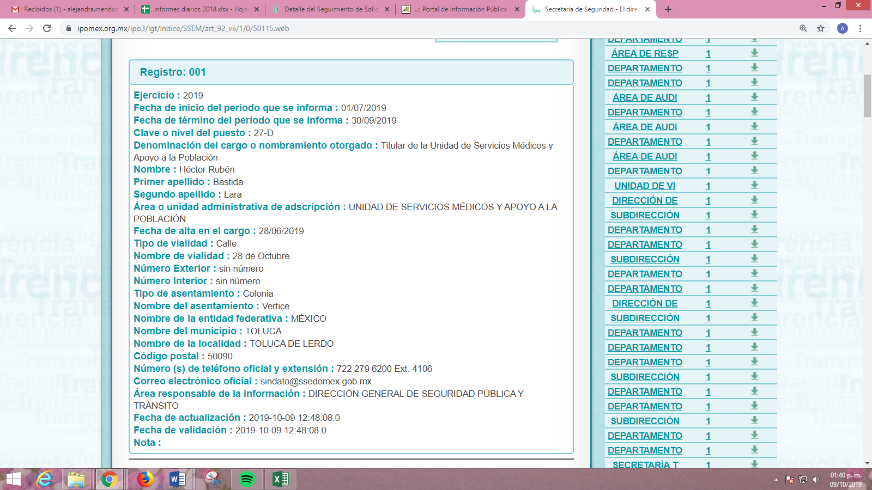
Así, tanto en respuesta como en Informe Justificado EL SUJETO OBLIGADO señaló que no contaba con la información solicitada; dado que tras una búsqueda de la información solicitada no se encontró documento alguno que se relacionara con los reportes de actividades solicitadas; refiriendo además que, por cuanto hacía al documento que el particular había adjuntado al recurso de revisión, no vertía comentario alguno pues no contaba con evidencia objetiva que le permitiera acreditar que se trataba de un documento oficial; razón por la cual, atendiendo al principio de máxima publicidad de conformidad con el artículo 8 de la Ley de Transparencia y Acceso a la Información Pública del Estado de México y Municipios que señala:
“Artículo 8. El derecho de acceso a la información o la clasificación de la información se interpretarán conforme a los principios establecidos en la Constitución Federal, los tratados internacionales de los que el Estado mexicano sea parte, la Ley General, la Constitución Local y la presente Ley.

En la aplicación e interpretación de la presente Ley deberá prevalecer el principio de máxima publicidad, conforme a lo dispuesto en la Constitución Federal, en los tratados internacionales de los que el Estado mexicano sea parte, la Ley General, la Constitución Local, así como en las resoluciones y sentencias vinculantes que emitan los órganos nacionales e internacionales especializados, favoreciendo en todo tiempo a las personas la protección más amplia, atendiendo al principio pro persona... “
En este sentido, es conveniente invocar la tesis 1a. CCCXXVII/2014 (10a.) emitida por la Primera Sala de la Suprema Corte de Justicia de la Nación, cuyo sentido es el siguiente:
PRINCIPIO PRO PERSONA. REQUISITOS MÍNIMOS PARA QUE SE ATIENDA EL FONDO DE LA SOLICITUD DE SU APLICACIÓN, O LA IMPUGNACIÓN DE SU OMISIÓN POR LA AUTORIDAD RESPONSABLE.

El artículo 1o. de la Constitución Política de los Estados Unidos Mexicanos impone a las autoridades el deber de aplicar el principio pro persona como un criterio de interpretación de las normas relativas a derechos humanos, el cual busca maximizar su vigencia y respeto, para optar por la aplicación o interpretación de la norma que los favorezca en mayor medida, o bien, que implique menores restricciones a su ejercicio. Así, como deber, se entiende que dicho principio es aplicable de oficio, cuando el Juez o tribunal considere necesario acudir a este criterio interpretativo para resolver los casos puestos a su consideración, pero también es factible que el quejoso en un juicio de amparo se inconforme con su falta de aplicación, o bien, solicite al órgano jurisdiccional llevar a cabo tal ejercicio interpretativo, y esta petición, para ser atendida de fondo, requiere del cumplimiento de una carga mínima; por lo que, tomando en cuenta la regla de expresar con claridad lo pedido y la causa de pedir, así como los conceptos de violación que causa el acto reclamado, es necesario que la solicitud para aplicar el principio citado o la impugnación de no haberse realizado por la autoridad responsable, dirigida al tribunal de amparo, reúna los siguientes requisitos mínimos: a) pedir la aplicación del principio o impugnar su falta de aplicación por la autoridad responsable; b) señalar cuál es el derecho humano o fundamental cuya maximización se pretende; c) indicar la norma cuya aplicación debe preferirse o la interpretación que resulta más favorable hacia el derecho fundamental; y, d) precisar los motivos para preferirlos en lugar de otras normas o interpretaciones posibles. En ese sentido, con el primer requisito se evita toda duda o incertidumbre sobre lo que se pretende del tribunal; el segundo obedece al objeto del principio pro persona, pues para realizarlo debe conocerse cuál es el derecho humano que se busca maximizar, aunado a que, como el juicio de amparo es un medio de control de constitucionalidad, es necesario que el quejoso indique cuál es la parte del parámetro de control de regularidad constitucional que está siendo afectada; finalmente, el tercero y el cuarto requisitos cumplen la función de esclarecer al tribunal cuál es la disyuntiva de elección entre dos o más normas o interpretaciones, y los motivos para estimar que la propuesta por el quejoso es de mayor protección al derecho fundamental. De ahí que con tales elementos, el órgano jurisdiccional de amparo podrá estar en condiciones de establecer si la aplicación del principio referido, propuesta por el quejoso, es viable o no en el caso particular del conocimiento.

Época: Décima Época
Registro: 2007561
Instancia: Primera Sala
Tipo de Tesis: Aislada
Fuente: Gaceta del Semanario Judicial de la Federación
Libro 11, Octubre de 2014, Tomo I
Materia(s): Constitucional, Común
Tesis: 1a. CCCXXVII/2014 (10a.)
Página: 613
Dicho lo anterior, debemos mencionar que el Titular de la Unidad de Transparencia del SUJETO OBLIGADO no acreditó haber dado cumplimiento al procedimiento señalado en el artículo 162 de la de la Ley de Transparencia y Acceso a la Información Pública del Estado de México y Municipios, pues las Unidades de Transparencia deben garantizar que las solicitudes se turnen a todas las Áreas competentes que pudiesen contar con la información o deban tenerla de acuerdo a sus facultades, competencias y funciones, con el objeto de que realicen una búsqueda exhaustiva y razonable de la información solicitada, ello en atención a que de las constancias que obran en el SAIMEX no se advierte que se hubiera habilitado el apartado de requerimientos, tal como se advierte de la imagen siguiente:
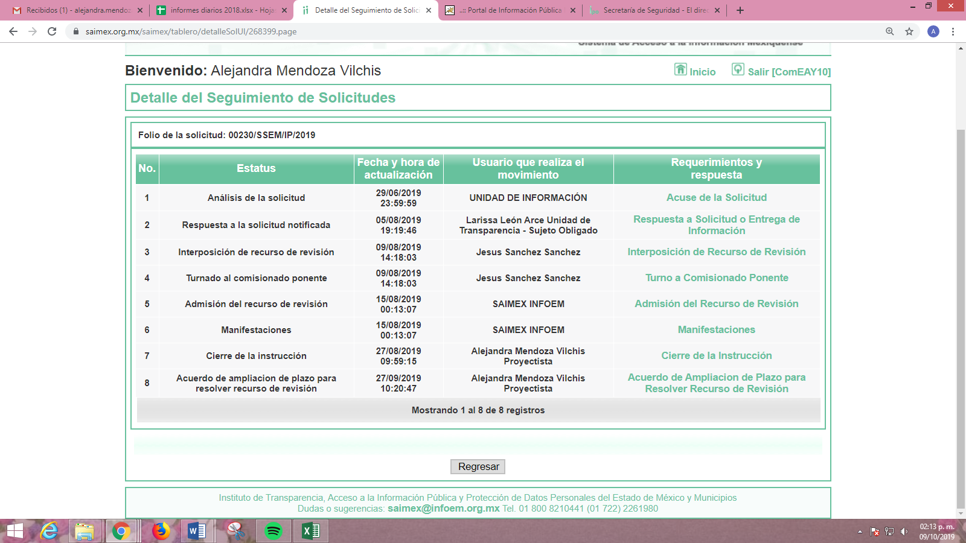
Bajo ese tenor, es importante determinar en quién recae la figura de los Servidores Públicos Habilitados competentes, los cuales son los encargados dentro de las diversas unidades administrativas o áreas de los Sujeto Obligados, de apoyar, gestionar y entregar la información o datos personales que se ubiquen en la misma, a sus respectivas Unidades de Transparencia, en términos de lo dispuesto en los artículos 3 fracción XXXIX, 50, 51, 53 y 59 fracciones I, II y III, de la Ley de la materia, mismos que se transcriben a continuación:
“Artículo 3. Para los efectos de la presente Ley se entenderá por:
XXXIX. Servidor público habilitado: Persona encargada dentro de las diversas unidades administrativas o áreas del sujeto obligado, de apoyar, gestionar y entregar la información o datos personales que se ubiquen en la misma, a sus respectivas unidades de transparencia; respecto de las solicitudes presentadas y aportar en primera instancia el fundamento y motivación de la clasificación de la información;
…
Artículo 50. Los sujetos obligados contarán con un área responsable para la atención de las solicitudes de información, a la que se le denominará Unidad de Transparencia.
Artículo 51. Los sujetos obligados designaran a un responsable para atender la Unidad de Transparencia, quien fungirá como enlace entre éstos y los solicitantes. Dicha Unidad será la encargada de tramitar internamente la solicitud de información y tendrá la responsabilidad de verificar en cada caso que la misma no sea confidencial o reservada. Dicha Unidad contará con las facultades internas necesarias para gestionar la atención a las solicitudes de información en los términos de la Ley General y la presente Ley.
Artículo 53. Las Unidades de Transparencia tendrán las siguientes funciones:
I. Recabar, difundir y actualizar la información relativa a las obligaciones de transparencia comunes y específicas a la que se refiere la Ley General, esta Ley, la que determine el Instituto y las demás disposiciones de la materia, así como propiciar que las áreas la actualicen periódicamente conforme a la normatividad aplicable;
II. Recibir, tramitar y dar respuesta a las solicitudes de acceso a la información;
III. Auxiliar a los particulares en la elaboración de solicitudes de acceso a la información y, en su caso, orientarlos sobre los sujetos obligados competentes conforme a la normatividad aplicable;
IV. Realizar, con efectividad, los trámites internos necesarios para la atención de las solicitudes de acceso a la información;
V. Entregar, en su caso, a los particulares la información solicitada;
VI. Efectuar las notificaciones a los solicitantes;
VII. Proponer al Comité de Transparencia, los procedimientos internos que aseguren la mayor eficiencia en la gestión de las solicitudes de acceso a la información, conforme a la normatividad aplicable;
VIII. Proponer a quien preside el Comité de Transparencia, personal habilitado que sea necesario para recibir y dar trámite a las solicitudes de acceso a la información;
IX. Llevar un registro de las solicitudes de acceso a la información, sus respuestas, resultados, costos de reproducción y envío, resolución a los recursos de revisión que se hayan emitido en contra de sus respuestas y del cumplimiento de las mismas;
X. Presentar ante el Comité, el proyecto de clasificación de información;
XI. Promover e implementar políticas de transparencia proactiva procurando su accesibilidad;
XII. Fomentar la transparencia y accesibilidad al interior del sujeto obligado;
XIII. Hacer del conocimiento de la instancia competente la probable responsabilidad por el incumplimiento de las obligaciones previstas en la presente Ley; y
XIV. Las demás que resulten necesarias para facilitar el acceso a la información y aquellas que se desprenden de la presente Ley y demás disposiciones jurídicas aplicables.
Los sujetos obligados promoverán acuerdos con instituciones públicas especializadas que pudieran auxiliarse a entregar las respuestas a solicitudes de información, en la lengua indígena, braille o cualquier formato accesible correspondiente, en forma más eficiente.
Los sujetos obligados deberán implementar a través de las unidades de transparencia, progresivamente y conforme a sus previsiones, las medidas pertinentes para asegurar que el entorno físico de las instalaciones cuente con los ajustes razonables, con el objeto de proporcionar adecuada accesibilidad que otorgue las facilidades necesarias, así como establecer procedimientos para brindar asesoría y atención a las personas con discapacidad, a fin de que puedan consultar los sistemas que integran la Plataforma Nacional de Transparencia, presentar solicitudes de acceso a la información y facilitar su gestión e interponer los recursos que las leyes establezcan.
Artículo 59. Los servidores públicos habilitados tendrán las funciones siguientes:
I. Localizar la información que le solicite la Unidad de Transparencia;
II. Proporcionar la información que obre en los archivos y que le sea solicitada por la Unidad de Transparencia;
III. Apoyar a la Unidad de Transparencia en lo que esta le solicite para el cumplimiento de sus funciones;
…”
(Énfasis añadido)
De la normatividad en cita, se desprende que las Unidades de Transparencia, se erigen como el área responsable en cada Sujeto Obligado que tiene a su cargo la atención de las solicitudes de información que se realicen al amparo de la Ley; de ahí que el responsable de dicha área funge como enlace entre el Sujeto Obligado y los solicitantes, y tiene bajo su responsabilidad el tramitar internamente la solicitud de información.
De tal manera que, si bien, el Titular de la Unidad de Transparencia no tiene bajo su resguardo el archivo que pudiese contener la documentación solicitada, sino que puede obrar en las distintas áreas que conforman la estructura del SUJETO OBLIGADO, es por ello que, debe turnar la solicitud al servidor público habilitado que tiene bajo su resguardo la misma. Los servidores públicos habilitados tienen como función, buscar, localizar y en su caso entregar la información solicitada.
Es por ello, que corresponde al Titular de la Unidad de Transparencia el garantizar que las solicitudes se turnen a todas las áreas competentes que puedan contar con la información, con el objeto de que se realice una búsqueda exhaustiva y razonable de la información solicitada; por ello, se advierte que en términos del artículo 162 de la Ley de Transparencia y Acceso a la Información Pública del Estado de México y Municipios, el Titular de la Unidad de Transparencia debió solicitar la información requerida, a la Dirección General de Seguridad Pública y Tránsito y propiamente a la Unidad de Servicios Médicos y Apoyo a la Población.
Lo anterior, de conformidad con lo establecido en el Reglamento Interior de la Secretaria de Seguridad del Estado de México, que en lo que interesa establece:

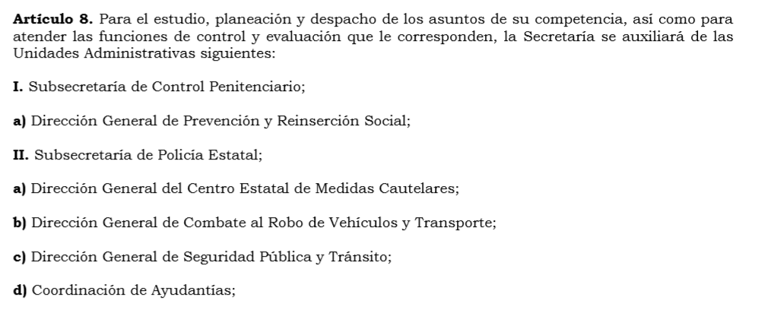
Mientras que por su parte el Manual General de Organización de la Secretaría de Seguridad Ciudadana, establece puntualmente el objetivo y las funciones de la Unidad de Servicios Médicos y Apoyo a la Población; tal y como se advierte a continuación:
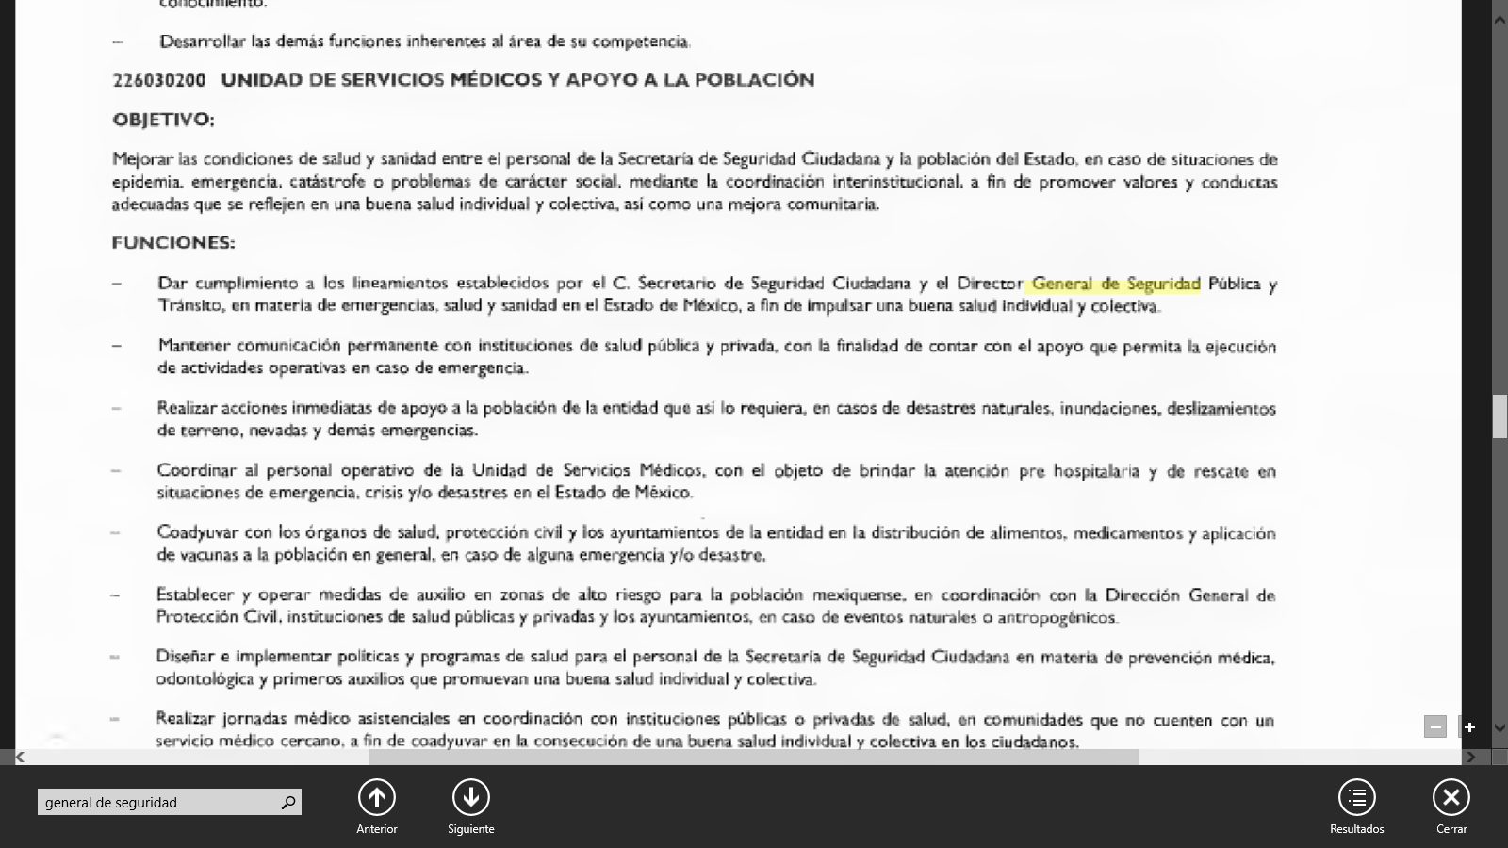
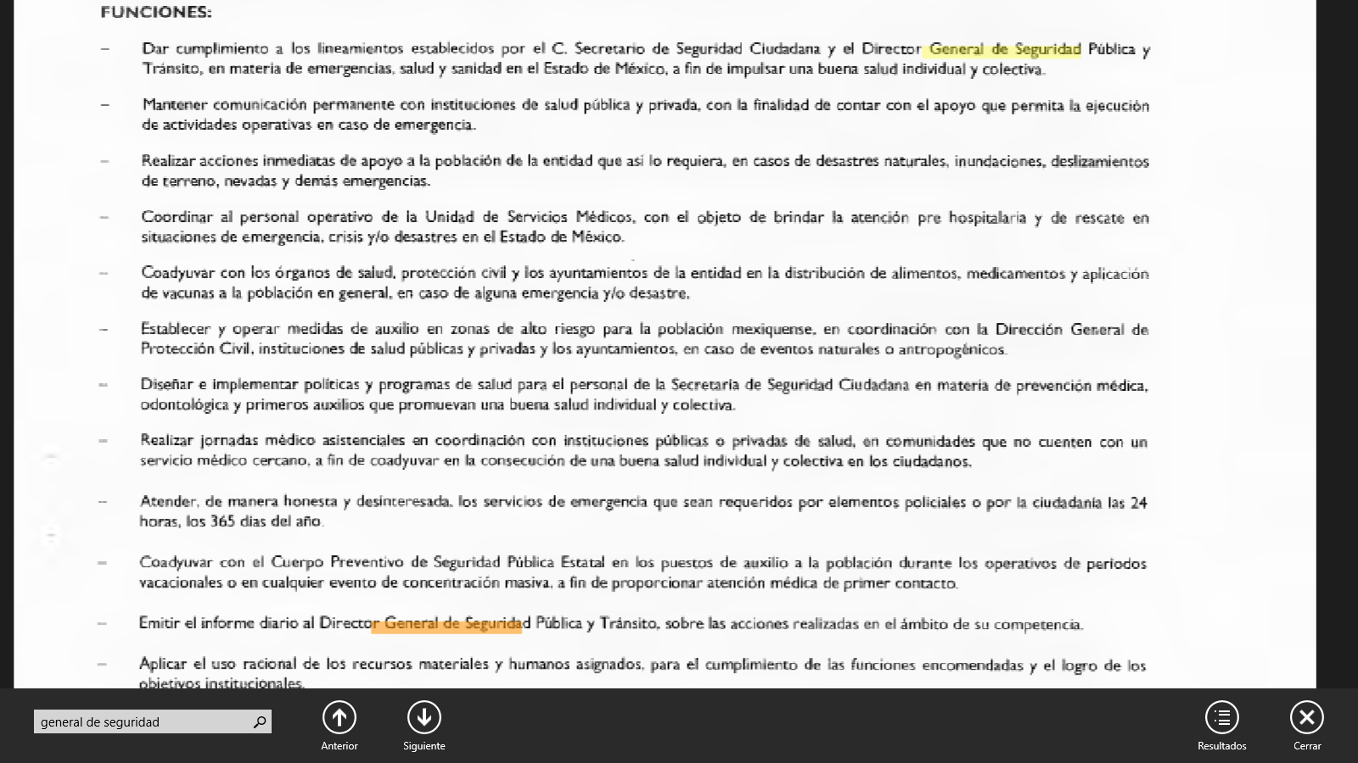
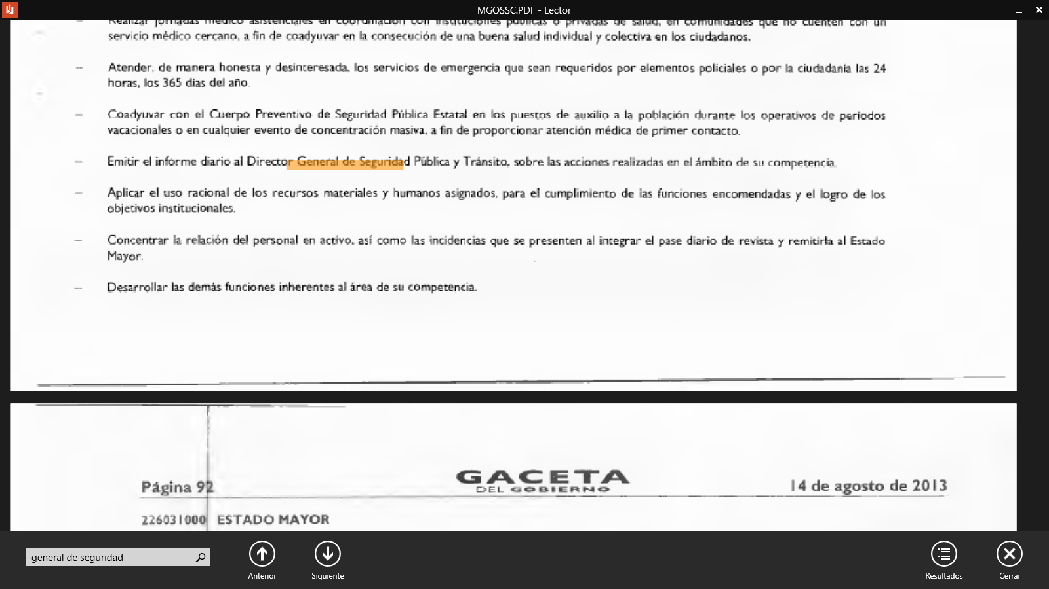
En ese sentido, de la normativa inserta se puede advertir que en dichas áreas administrativas, se podría encontrar el Informe Diario que debe remitir el titular de la Unidad de Servicios Médicos y Apoyo a la Población como parte del cumplimiento de sus atribuciones; por lo que, atendiendo a la solicitud de información del recurso de mérito, los Servidores Públicos Habilitados de manera enunciativa más no limitativa serían los competentes, que pudieran tener la información requerida por EL RECURRENTE por lo que, deberán realizar una búsqueda exhaustiva y razonable de la información.
En tal sentido y a fin de salvaguardar el derecho de acceso a la información pública del RECURRENTE esta Ponencia Resolutora, determina MODIFICAR la respuesta del SUJETO OBLIGADO y ordenarle realizar una búsqueda exhaustiva y razonable de la información solicitada de conformidad con el artículo 162 de la Ley de Transparencia y Acceso a la Información Pública del Estado de México y Municipios, a través de los Servidores Públicos Habilitados Competentes por el periodo comprendido del 13 al 28 de junio de 2019 y haga entrega de la misma al RECURRRENTE en versión pública de ser procedente.
No se omite señalar que, para el caso de que EL SUJETO OBLIGADO no cuente con la información requerida, es necesario que el Comité de Transparencia del SUJETO OBLIGADO emita el Acuerdo de Inexistencia, conforme a los siguientes argumentos:
En primer término, cabe precisar que la Unidad de Transparencia del SUJETO OBLIGADO no acreditó haber turnado en términos del artículo 162 de la de la Ley de Transparencia y Acceso a la Información Pública del Estado de México y Municipios, a todas las Áreas competentes que pudieran contar con la información o deban tenerla de acuerdo a sus facultades, competencias y funciones, con el objeto de que realicen una búsqueda exhaustiva y razonable de la información solicitada; situación que no fue realizada por el Titular de la Unidad de Transparencia del SUJETO OBLIGADO y entonces no satisfaga el derecho de acceso a la información del RECURRENTE.
En virtud de lo anterior, es dable ordenar al SUJETO OBLIGADO para que en caso de no localizar la información referente a los informes diarios emitidos por el Titular de la Unidad de Servicios Médicos y Apoyo a la Población del 13 al 28 de junio de 2019, deberá emitir un Acuerdo en el que se declare la Inexistencia de la Información correspondiente, la cual deberá realizarse conforme a lo dispuesto en los artículos 19, 49 fracciones II y XIII, 169 fracción II y 170 de la Ley de Transparencia y Acceso a la Información Pública del Estado de México y Municipios, que establecen la forma en que los Sujetos Obligados deben dar curso a las Declaratorias de Inexistencia; preceptos que se transcriben a continuación:
“Artículo 19. Se presume que la información debe existir si se refiere a las facultades, competencias y funciones que los ordenamientos jurídicos aplicables otorgan a los sujetos obligados.
…
Si el sujeto obligado, en el ejercicio de sus atribuciones, debía generar, poseer o administrar la información, pero ésta no se encuentra, el Comité de transparencia deberá emitir un acuerdo de inexistencia, debidamente fundado y motivado, en el que detalle las razones del por qué no obra en sus archivos.
Artículo 49. Los Comités de Transparencia tendrán las siguientes atribuciones:
…
II. Confirmar, modificar o revocar las determinaciones que en materia de ampliación del plazo de respuesta, clasificación de la información y declaración de inexistencia o de incompetencia realicen los titulares de las áreas de los sujetos obligados;
…
XIII. Dictaminar las declaratorias de inexistencia de la información que les remitan las unidades administrativas y resolver en consecuencia;
…
Artículo 169. Cuando la información no se encuentre en los archivos del sujeto obligado, el Comité de Transparencia:
I. Analizará el caso y tomará las medidas necesarias para localizar la información;
II. Expedirá una resolución que confirme la inexistencia del documento;
III. Ordenará, siempre que sea materialmente posible, que se genere o se reponga la información en caso de que ésta tuviera que existir en la medida que deriva del ejercicio de sus facultades, competencias o funciones, o que previa acreditación de la imposibilidad de su generación, exponga de forma fundada y motivada, las razones por las cuales en el caso particular no ejerció dichas facultades, competencias o funciones, lo cual notificará al solicitante a través de la Unidad de Transparencia; y
IV. Notificará al órgano interno de control o equivalente del sujeto obligado quien, en su caso, deberá iniciar el procedimiento de responsabilidad administrativa que corresponda.
La Unidad de Transparencia deberá notificarlo al solicitante por escrito, en un plazo que no exceda de quince días hábiles contados a partir del día siguiente a la presentación de la solicitud.
Este plazo podrá ampliarse hasta por otros siete días hábiles, siempre que existan razones para ello, debiendo notificarse por escrito al solicitante.
Artículo 170. La resolución del Comité de Transparencia que confirme la inexistencia de la información solicitada contendrá los elementos mínimos que permitan al solicitante tener la certeza de que se utilizó un criterio de búsqueda exhaustivo, además de señalar las circunstancias de tiempo, modo y lugar que generaron la existencia en cuestión y señalará al servidor público responsable de contar con la misma.”

(Énfasis añadido)
En observancia a lo anterior, resultan aplicables los criterios de interpretación en el orden administrativo número 0003-11 y 004-11 emitidos por Acuerdo del Pleno del Instituto de Transparencia y Acceso a la Información Pública del Estado de México y Municipios, que a la letra dicen:
“CRITERIO 003-11.
“INEXISTENCIA, CONCEPTO DE, EN MATERIA DE TRANSPARENCIA. La interpretación sistemática de los artículos 29 y 30, fracción VIII, de la Ley de Transparencia y Acceso a la Información Pública del Estado de México y Municipios, permite concluir que la inexistencia de la información en el derecho de acceso a la información pública conlleva necesariamente a los siguientes supuestos:
a) La existencia previa de la documentación y la falta posterior de la misma en los archivos del Sujeto Obligado, esto es, la información se generó, poseyó o administró —cuestión de hecho— en el marco de las atribuciones conferidas al Sujeto Obligado, pero no la conserva por diversas razones (destrucción física, desaparición física, sustracción ilícita, baja documental, etcétera).
b) En los casos en que por las atribuciones conferidas al Sujeto Obligado éste debió generar, administrar o poseer la información, pero en incumplimiento a la normatividad respectiva no llevó a cabo ninguna de esas acciones.
En ambos casos, el Sujeto Obligado deberá hacer del conocimiento del solicitante las razones que explican la inexistencia, mediante el dictamen debidamente fundado y motivado emitido por el Comité de Información y con las formalidades legales exigidas por la Ley de Transparencia.

CRITERIO 004/2011
INEXISTENCIA. DECLARATORIA DE LA. ALCANCES Y PROCEDIMIENTOS. De la interpretación de los artículos 29 y 30, fracción VIII, de la Ley de Transparencia y Acceso a la Información Pública del Estado de México y Municipios, se concluye que cuando el Titular de la Unidad de Información no localice la documentación solicitada, a pesar de haber sido generada, poseída o administrada por el Sujeto Obligado, turnará la solicitud al Comité de Información el cual es el único competente para conocer y deliberar mediante resolución el dictamen de declaratoria de inexistencia, la cual tiene como propósito que el particular tenga la certeza jurídica de que el Sujeto Obligado realizó una búsqueda exhaustiva y minuciosa de la información en los archivos a cargo. En consecuencia, es deber del Comité de Información instruir una búsqueda exhaustiva a todas y cada una de las áreas que integran orgánica o funcionalmente al Sujeto Obligado, para localizar los documentos que contengan la información materia de una solicitud, así como la de supervisar que esa búsqueda se lleve a cabo en todas y cada una de las áreas mencionadas. Dicha búsqueda exhaustiva implicará que el Comité acuerde las medidas pertinentes para la debida localización de la información requerida dentro de la estructura del Sujeto Obligado y, en general, el de adoptar cualquier otra previsión que considere conducente para tales efectos y velar por la certeza en el derecho de acceso a la información.
Bajo el entendido de que dicha búsqueda exhaustiva permitirá dos determinaciones:
a) Que se localice la documentación que contenga la información solicitada y de ser así la información pueda entregarse al solicitante en la forma en que se encuentra disponible, o
b) Que no se haya encontrado documento alguno que contenga la información requerida, por lo que agotadas las medidas necesarias de búsqueda de la información y de no encontrarla, el Comité de Información deba emitir el dictamen de declaratoria de inexistencia y notificarlo al interesado.
Aunado a lo anterior, en el dictamen de declaratoria de inexistencia el Comité de Información deberá motivar o precisar las razones por las que se buscó la información, las áreas en las que se instruyó la búsqueda, las respuestas otorgadas por los Servidores Públicos Habilitados y en general, todas aquéllas circunstancias que se tomaron en cuenta para llegar a determinar que la información requerida no obra en los archivos a cargo.”

(Énfasis añadido)
Lo anterior, atendiendo a que como se adujo anteriormente, existe obligatoriedad por parte del SUJETO OBLIGADO para contar con la información solicitada por EL RECURRENTE, por lo que, de no contar con ella, deberá fundar y motivar mediante el Acuerdo en el que se declare la inexistencia de la información.
Por lo que, no pasa desapercibido para este Instituto que de los documentos de los cuales se ordena su entrega, sí EL SUJETO OBLIGADO advierte información susceptible de clasificarse procederá su entrega en versión pública, cumpliendo con las formalidades que la Ley impone, es decir, mediante un Acuerdo debidamente fundado y motivado, en términos de los numerales 49, fracción VIII y 132, fracciones II y III de la Ley de Transparencia y Acceso a la Información Pública del Estado de México y Municipios en vigor, así como los numerales Segundo, fracción XVIII, y del Cuarto al Décimo Primero de los Lineamientos Generales en materia de Clasificación y Desclasificación de la Información, así como para la elaboración de Versiones Públicas, que literalmente expresan:
“Artículo 49. Los Comités de Transparencia tendrán las siguientes atribuciones:
VIII. Aprobar, modificar o revocar la clasificación de la información;
Artículo 132. La clasificación de la información se llevará a cabo en el momento en que:
I. Se reciba una solicitud de acceso a la información;
II. Se determine mediante resolución de autoridad competente; o
III. Se generen versiones públicas para dar cumplimiento a las obligaciones de transparencia previstas en esta Ley.”
“Segundo.- Para efectos de los presentes Lineamientos Generales, se entenderá por:
XVIII. Versión pública: El documento a partir del que se otorga acceso a la información, en el que se testan partes o secciones clasificadas, indicando el contenido de éstas de manera genérica, fundando y motivando la reserva o confidencialidad, a través de la resolución que para tal efecto emita el Comité de Transparencia.
Cuarto. Para clasificar la información como reservada o confidencial, de manera total o parcial, el titular del área del sujeto obligado deberá atender lo dispuesto por el Título Sexto de la Ley General, en relación con las disposiciones contenidas en los presentes lineamientos, así como en aquellas disposiciones legales aplicables a la materia en el ámbito de sus respectivas competencias, en tanto estas últimas no contravengan lo dispuesto en la Ley General.
Los sujetos obligados deberán aplicar, de manera estricta, las excepciones al derecho de acceso a la información y sólo podrán invocarlas cuando acrediten su procedencia.
Quinto. La carga de la prueba para justificar toda negativa de acceso a la información, por actualizarse cualquiera de los supuestos de clasificación previstos en la Ley General, la Ley Federal y leyes estatales, corresponderá a los sujetos obligados, por lo que deberán fundar y motivar debidamente la clasificación de la información ante una solicitud de acceso o al momento en que generen versiones públicas para dar cumplimiento a las obligaciones de transparencia, observando lo dispuesto en la Ley General y las demás disposiciones aplicables en la materia.
Sexto. Los sujetos obligados no podrán emitir acuerdos de carácter general ni particular que clasifiquen documentos o expedientes como reservados, ni clasificar documentos antes de que se genere la información o cuando éstos no obren en sus archivos.
La clasificación de información se realizará conforme a un análisis caso por caso, mediante la aplicación de la prueba de daño y de interés público.
Séptimo. La clasificación de la información se llevará a cabo en el momento en que:
I. Se reciba una solicitud de acceso a la información;
II. Se determine mediante resolución de autoridad competente, o
III. Se generen versiones públicas para dar cumplimiento a las obligaciones de transparencia previstas en la Ley General, la Ley Federal y las correspondientes de las entidades federativas.
Los titulares de las áreas deberán revisar la clasificación al momento de la recepción de una solicitud de acceso a la información, para verificar si encuadra en una causal de reserva o de confidencialidad.
Octavo. Para fundar la clasificación de la información se debe señalar el artículo, fracción, inciso, párrafo o numeral de la ley o tratado internacional suscrito por el Estado mexicano que expresamente le otorga el carácter de reservada o confidencial.
Para motivar la clasificación se deberán señalar las razones o circunstancias especiales que lo llevaron a concluir que el caso particular se ajusta al supuesto previsto por la norma legal invocada como fundamento.
En caso de referirse a información reservada, la motivación de la clasificación también deberá comprender las circunstancias que justifican el establecimiento de determinado plazo de reserva.
Tratándose de información clasificada como confidencial respecto de la cual se haya determinado su conservación permanente por tener valor histórico, ésta conservará tal carácter de conformidad con la normativa aplicable en materia de archivos.
Los documentos contenidos en los archivos históricos y los identificados como históricos confidenciales no serán susceptibles de clasificación como reservados.
Noveno. En los casos en que se solicite un documento o expediente que contenga partes o secciones clasificadas, los titulares de las áreas deberán elaborar una versión pública fundando y motivando la clasificación de las partes o secciones que se testen, siguiendo los procedimientos establecidos en el Capítulo IX de los presentes lineamientos.
Décimo. Los titulares de las áreas, deberán tener conocimiento y llevar un registro del personal que, por la naturaleza de sus atribuciones, tenga acceso a los documentos clasificados. Asimismo, deberán asegurarse de que dicho personal cuente con los conocimientos técnicos y legales que le permitan manejar adecuadamente la información clasificada, en los términos de los Lineamientos para la Organización y Conservación de Archivos.
En ausencia de los titulares de las áreas, la información será clasificada o desclasificada por la persona que lo supla, en términos de la normativa que rija la actuación del sujeto obligado.
Décimo primero. En el intercambio de información entre sujetos obligados para el ejercicio de sus atribuciones, los documentos que se encuentren clasificados deberán llevar la leyenda correspondiente de conformidad con lo dispuesto en el Capítulo VIII de los presentes lineamientos.” (sic)
En este contexto, el hecho de que la información pública solicitada contenga datos personales susceptibles de ser protegidos mediante su versión pública, ello no implica que esta circunstancia opere en automático, sino que es necesario que el Comité de Transparencia del SUJETO OBLIGADO emita el Acuerdo de Clasificación correspondiente.
En el caso específico, la información solicitada puede contener datos personales, que de hacerse públicos afectarían su intimidad y vida privada de determinadas personas; es por ello que deben testarse al momento de la elaboración de versiones públicas cualquier otro dato que ponga en riesgo la vida, seguridad y salud de cualquier persona.
Por lo tanto, la entrega de documentos, en su versión pública, debe acompañarse necesariamente del Acuerdo del Comité de Transparencia que la sustente, en el que se expongan los fundamentos y razonamientos que llevaron al SUJETO OBLIGADO a testar, suprimir o eliminar datos de dicho soporte documental, ya que no hacerlo implica que lo entregado no es legal ni formalmente una versión pública, sino más bien una documentación ilegible, incompleta o tachada; pues no señalar las razones por las que no se aprecian determinados datos, ya sea porque se testan o suprimen, deja al solicitante en estado de incertidumbre, al no conocer o comprender porque no aparecen en la documentación respectiva, es decir, si no se exponen de manera puntual las razones de ello se estaría violentando desde un inicio el derecho de acceso a la información del solicitante.
Por otra parte, respecto de la información solicitada referente a conocer si el servidor público señalado en la solicitud de información cuenta con algún vehículo oficial o patrulla a su cargo; a lo que, EL SUJETO OBLIGADO mediante su respuesta informó que después de haber realizado una búsqueda en el Sistema Integral de Control Patrimonial de la Secretaría de Seguridad del Estado de México donde no localizó vehículo alguno asignado a nombre del servidor público referido en la solicitud primigenia, manifestaciones que constituyen una expresión en sentido negativo.
Pues al haber referido EL SUJETO OBLIGADO que no localizó ningún vehículo asignado al servidor público de referencia se instituye un hecho negativo como ya se refirió en líneas anteriores; por ello, si se considera el hecho negativo, es obvio que éste no puede fácticamente obrar en los archivos del SUJETO OBLIGADO, ya que no es objeto de probarse por ser lógica y materialmente imposible.
Asimismo, no se trata de un caso por el cual la negación de los hechos implique la afirmación del mismo, simplemente se está ante una notoria y evidente inexistencia fáctica de la información solicitada.
Por lo que, de conformidad con lo establecido en el artículo 12 de la Ley de la materia, los Sujetos Obligados sólo proporcionarán la información que se les requiera y que obre en sus archivos, lo que a contrario sensu significa que no están obligados a proporcionar lo que no obre en los mismos; destacando que, el Pleno de este Organismo Garante, ha sostenido que ante la presencia de un hecho negativo, resultaría innecesaria una declaratoria de inexistencia en términos de los artículos 19, 169 y 170 de la Ley de Transparencia y Acceso a la Información Pública del Estado de México y Municipios, y ante un hecho negativo resulta aplicable la siguiente tesis:
“HECHOS NEGATIVOS, NO SON SUSCEPTIBLES DE DEMOSTRACION.
Tratándose de un hecho negativo, el Juez no tiene por qué invocar prueba alguna de la que se desprenda, ya que es bien sabido que esta clase de hechos no son susceptibles de demostración.

Amparo en revisión 2022/61. José García Florín (Menor). 9 de octubre de 1961. Cinco votos. Ponente: José Rivera Pérez Campos.”
Así, al haber realizado EL SUJETO OBLIGADO un pronunciamiento, este Instituto no está facultado para manifestarse sobre la veracidad del mismo, pues no existe precepto legal alguno en la Ley de la materia que lo faculte para que vía recurso de revisión se pronuncie al respecto. Sirve de apoyo a lo anterior, por analogía, el criterio 31-10 emitido por el entonces Instituto Federal de Acceso a la Información que a la letra dice:
“El Instituto Federal de Acceso a la Información y Protección de Datos no cuenta con facultades para pronunciarse respecto de la veracidad de los documentos proporcionados por los sujetos obligados. El Instituto Federal de Acceso a la Información y Protección de Datos es un órgano de la Administración Pública Federal con autonomía operativa, presupuestaria y de decisión, encargado de promover y difundir el ejercicio del derecho de acceso a la información; resolver sobre la negativa de las solicitudes de acceso a la información; y proteger los datos personales en poder de las dependencias y entidades. Sin embargo, no está facultado para pronunciarse sobre la veracidad de la información proporcionada por las autoridades en respuesta a las solicitudes de información que les presentan los particulares, en virtud de que en los artículos 49 y 50 de la Ley Federal de Transparencia y Acceso a la Información Pública Gubernamental no se prevé una causal que permita al Instituto Federal de Acceso a la Información y Protección de Datos conocer, vía recurso revisión, al respecto.” (Sic)
Entonces, es importante señalar que, el artículo 4, párrafo segundo de la Ley de Transparencia y Acceso a la Información Pública del Estado de México y Municipios, dispone que la información generada, obtenida, adquirida, transmitida, administrada o en posesión de los Sujetos Obligados, será accesible de manera permanente a cualquier persona, privilegiando el principio de máxima publicidad de la información.
En síntesis, el derecho de acceso a la información pública se satisface en aquellos casos en que se entregue el soporte documental en que conste la información pública, toda vez que, los Sujetos Obligados no tienen el deber de generar, poseer o administrar la información pública con el grado de detalle solicitado; esto es, que no tienen el deber de generar un documento ad hoc, para satisfacer el derecho de acceso a la información pública.
Atento a lo anterior, se califica de parcialmente fundadas las razones o motivos de inconformidad expuestas por el hoy RECURRENTE; por lo que, resulta procedente de conformidad con el artículo 186 fracción III de la Ley de Transparencia y Acceso a la Información Pública del Estado de México y Municipios, MODIFICAR la respuesta proporcionada por EL SUJETO OBLIGADO y se le ordena atienda la solicitud de información 00230/SSEM/IP/2019, haciendo entrega de la información que ha quedado precisada en párrafos anteriores.
Así, con fundamento en lo prescrito en los artículos 5, párrafos vigésimo segundo, vigésimo tercero y vigésimo cuarto, fracciones IV y V, de la Constitución Política del Estado Libre y Soberano de México y los artículos 2, fracción II, 9, 29, 36, fracciones I y II, 176, 178, 179, 181, 185, fracción I, 186 y 188 de la Ley de Transparencia y Acceso a la Información Pública del Estado de México y Municipios, este Pleno:
RESUELVE
PRIMERO. Resultan parcialmente fundadas las razones o motivos de inconformidad planteadas por EL RECURRENTE, en términos del Considerando QUINTO de la presente resolución.
SEGUNDO. Se MODIFICA la respuesta otorgada por EL SUJETO OBLIGADO a la solicitud de información 00230/SSEM/IP/2019 y se le ordena en términos del Considerando QUINTO de la presente resolución, entregue al RECURRENTE previa búsqueda exhaustiva y razonable, de ser procedente en versión pública, vía SAIMEX, del Titular de la Unidad de Servicios Médicos y Apoyo a la Población, lo siguiente:
“a) El currículum vitae, ficha curricular o documento análogo en donde conste su experiencia laboral;

b) El Formato Único de Movimiento de Personal, y;

c) Los Informes Diarios remitidos al Director General de Seguridad Pública y Tránsito correspondientes al periodo comprendido del 13 al 28 de junio de 2019.

Debiendo notificar al RECURRENTE el Acuerdo de Clasificación de la información que emita el Comité de Transparencia con motivo de la versión pública.

Para el caso de que EL SUJETO OBLIGADO no cuente con la información, referida en el inciso c) el Comité de Transparencia deberá emitir el Acuerdo de Inexistencia de la información en términos de los artículos 169 y 170 de la Ley de Transparencia y Acceso a la Información Pública del Estado de México y Municipios, debidamente fundado y motivado, mismo que deberá hacerse de conocimiento del RECURRENTE.”
TERCERO. Notifíquese al Titular de la Unidad de Transparencia del SUJETO OBLIGADO, para que conforme a los artículos 186, último párrafo y 189, párrafo segundo de la Ley de Transparencia y Acceso a la Información Pública del Estado de México y Municipios, dé cumplimiento a lo ordenado dentro del plazo de diez días hábiles, debiendo informar a este Instituto en un plazo de tres días hábiles siguientes sobre el cumplimiento dado a la presente resolución.
CUARTO. Notifíquese al RECURRENTE la presente resolución.
QUINTO. Hágase del conocimiento del RECURRENTE que de conformidad con lo establecido en el artículo 196 de la Ley de Transparencia y Acceso a la Información Pública del Estado de México y Municipios, podrá impugnar la presente resolución vía Juicio de Amparo en los términos de las leyes aplicables.
SEXTO. Gírese oficio al Titular de la Contraloría Interna y Órgano de Control y Vigilancia de este Instituto, de conformidad con el artículo 190 de la Ley de Transparencia y Acceso a la Información Pública del Estado de México y Municipios a fin de que determine lo conducente, en términos del Considerando QUINTO de la presente resolución.
Se dejan a salvo los derechos del RECURRENTE, a fin de que formule las solicitudes de acceso a la información pública que a su derecho convenga.
ASÍ LO RESUELVE, POR UNANIMIDAD DE VOTOS EL PLENO DEL INSTITUTO DE TRANSPARENCIA, ACCESO A LA INFORMACIÓN PÚBLICA Y PROTECCIÓN DE DATOS PERSONALES DEL ESTADO DE MÉXICO Y MUNICIPIOS, CONFORMADO POR LOS COMISIONADOS ZULEMA MARTÍNEZ SÁNCHEZ; EVA ABAID YAPUR; JOSÉ GUADALUPE LUNA HERNÁNDEZ, JAVIER MARTÍNEZ CRUZ EMITIENDO VOTO PARTICULAR Y LUIS GUSTAVO PARRA NORIEGA; EN LA TRIGÉSIMA OCTAVA SESIÓN ORDINARIA CELEBRADA EL DIECISÉIS DE OCTUBRE DE DOS MIL DIECINUEVE, ANTE EL SECRETARIO TÉCNICO DEL PLENO, ALEXIS TAPIA RAMÍREZ.
Zulema Martínez Sánchez
Comisionada Presidenta
(RÚBRICA)
Eva Abaid Yapur  Comisionada  (RÚBRICA) | José Guadalupe Luna Hernández  Comisionado  (RÚBRICA)
Javier Martínez Cruz  Comisionado  (RÚBRICA) | Luis Gustavo Parra Noriega  Comisionado  (RÚBRICA)
Alexis Tapia Ramírez
Secretario Técnico del Pleno
(RÚBRICA)

Esta hoja corresponde a la resolución de fecha dieciséis de octubre de dos mil diecinueve, emitida en el recurso de revisión 06572/INFOEM/IP/RR/2019.
YSM/AMV

Razón por la que, se ordena dar vista al Titular de la Contraloría Interna y Órgano de Control y Vigilancia de este Instituto, para que en el ámbito de su competencia y de conformidad con lo establecido en el artículo 190 de la Ley de la materia, resuelva lo conducente y determine en su caso el grado de responsabilidad en el incumplimiento de las obligaciones establecidas en la misma.
https://dle.rae.es/?id=Bk5TdI5
Es de aclarar que, la solicitud de empleo es el documento mediante el cual el aspirante a ocupar un empleo, cargo o comisión manifiesta al patrón su intención de prestar sus servicios laborales.
Artículo 92. Los sujetos obligados deberán poner a disposición del público de manera permanente y actualizada de forma sencilla, precisa y entendible, en los respectivos medios electrónicos, de acuerdo con sus facultades, atribuciones, funciones u objeto social, según corresponda, la información, por lo menos, de los temas, documentos y políticas que a continuación se señalan: … XXI. La información curricular, desde el nivel de jefe de departamento o equivalente, hasta el titular del sujeto obligado, así como, en su caso, las sanciones administrativas de que haya sido objeto;
“Artículo 4. … Toda la información generada, obtenida, adquirida, transformada, administrada o en posesión de los sujetos obligados es pública y accesible de manera permanente a cualquier persona, en los términos y condiciones que se establezcan en los tratados internacionales de los que el Estado mexicano sea parte, en la Ley General, la presente Ley y demás disposiciones de la materia, privilegiando el principio de máxima publicidad de la información. Solo podrá ser clasificada excepcionalmente como reservada temporalmente por razones de interés público, en los términos de las causas legítimas y estrictamente necesarias previstas por esta Ley ...” (Énfasis añadido)

